**张裕酒文化博物馆2023年**

**工作总结**

2023年,是文博行业真正复苏的一年，张裕酒文化博物馆抓住有利时机，在藏品充实、学术研究、文创产品开发、社会教育等方面取得很大进步，在做好经济创收的同时，取得了良好的社会效益。

**一、经营情况**

博物馆累计实现资金回收2491万元，比2021年增加514万元，增长26%。发生费用1767万元，比2021年1370万元增加396万元。

**二、藏品征集**

升级后的博物馆通过各种途径加强对各类藏品的征集，面向社会广泛征集得到了各地葡萄酒爱好者和张裕历史文化爱好者的支持，有来自上海的收藏爱好者陈晓敏先生和本地葡萄酒爱好者张世瑞先生等的免费捐赠。陈晓敏先生捐赠了张裕公司早期产品广告单页、宣传册、提货单等史料内容。张世瑞先生作为葡萄酒爱好者，捐赠了上世纪80年代张裕葡萄酒、烟台当地品牌葡萄酒等藏品。张裕集团公司集合公司内部力量支持博物馆藏品的储备与更新，移交博物馆新增藏品数量达到6万余件，包含酿酒设备类652件、酒品酒标类17820件、字画艺术品和荣誉类6568件、书籍档案类7126件和视频影像类28110等，极大程度上丰富了馆藏资源。

通过藏品的征集，树立了博物馆的新形象，更加充分地展示了博物馆在社会建设中的作用，成为葡萄酒信息资源共享的平台，最大限度地发挥了服务社会的功能。

**三、学术研究与科研**

新开馆以来，接待了大量的中外游客和业内专家、同行，在引领葡萄酒行业发展以及文化传播方面方面起到了重要作用，但也深感葡萄酒技术研究方面有一定的差距。为此，今年我们聘请张裕公司酿造、技术、质量方面专家作为本馆葡萄酒文化研究的学术顾问，聘请烟台市博物馆专家为本馆历史文物和展陈学术顾问，在馆内设专业品酒室与解百纳调配实验室与技术中心联动，取得不少技术成果。在《Foods和Journal of the Science of Food and Agriculture》《食品与发酵工业》《中外葡萄与葡萄酒》《食品与发酵工业》《酿酒科技》等国内外期刊发表论文10多篇。

按照年初计划，我馆充分与公司技术中心进行共建合作，在馆内设专业品酒室与解百纳调配实验室，一起组成张裕酒文化博物馆科研场所，为普及葡萄酒文化，方便业内专家、同行在感官品鉴、技术检测、产品创新和科研产出等方面进行交流提供了便利。

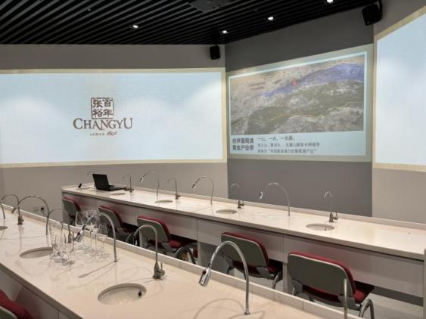

**四、文创开发**

新馆充实藏品后，利用馆藏资源、葡萄酒元素进行文创产品研发是2023年的一项重点工作。今年经多方调研、考察，先后与国内潘虎设计实验室、甲骨文创意、卓上创意官、励高设计、葡媞芬等拥有一流研发团队的知名文创公司合作，陆续研发了事件酒、馆藏酒、美肤品系列、丝巾、酒架、开瓶器多种文创产品。

其中文创酒类产品今年实现销售219万，文创美肤系列实现销售33万。

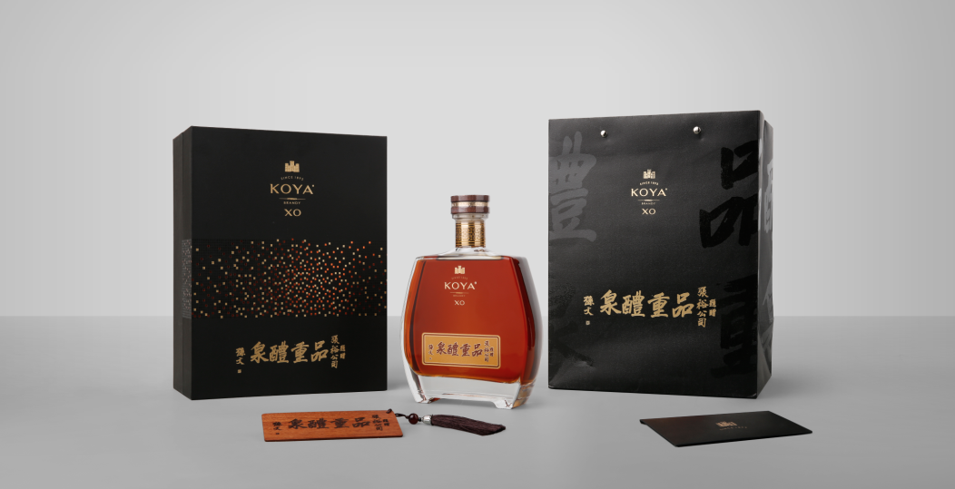

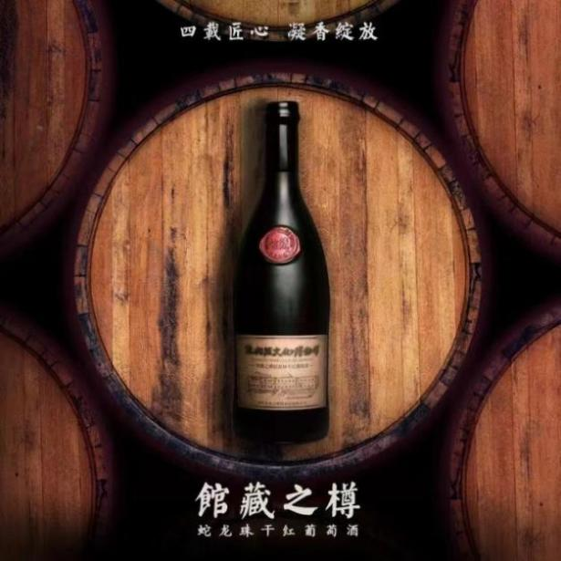

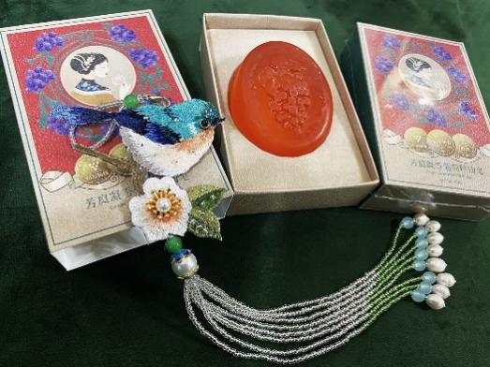

通过挖掘藏品内涵，将博物馆社会服务功能的发挥与文化创意、旅游等相关行业紧密融合，大力开发博物馆文化衍生产品，增强博物馆的自我造血能力，实现博物馆的可持续发展。

**五、宣传教育**

1、发挥博物馆优势持续推介中高端旅游，加大对外宾市场的投入，保证外宾市场的快速复苏。与马来西亚大型地接社推出精品旅游线路“品葡萄美酒，寻烟台美味”，引进马来西亚团队3254人。参加第三届中国国际文化旅游博览会，推介宣传博物馆旅游资源。

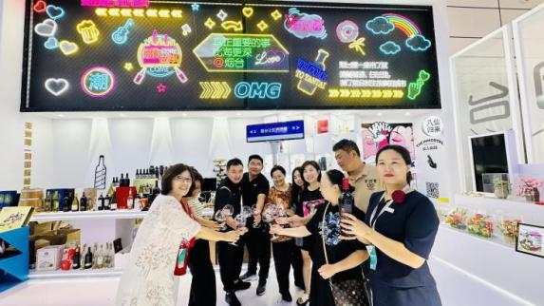

2、博物馆金牌讲解员走进烟台文化旅游职业学院，为百名大学生讲解葡萄酒文化以及侍酒礼仪等科普知识。

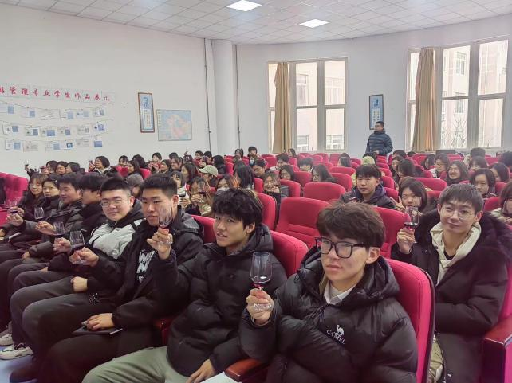

3、2023年5月4日，我馆举办张裕“醉诗仙”诗词大赛，来自潍坊、青岛及烟台各县市区参赛者奉献了100多首优美诗词。张裕酒文化博物馆馆长洪聿燕代表主办方致欢迎词。烟台市诗词学会会长汪冬霖、潍坊诗词学会会长郭顺敏出席典礼并讲话。此次活动，旨在让更多民众了解葡萄酒文化，了解“国际葡萄·葡萄酒城”烟台。

**六、人力保障**

今年为配合新馆，与各专业院校开展校企合作共建，将用工培训前移至高校，及时发现补充适应博物馆发展需要的专业人才；淡季开展讲解、讲酒专项培训，讲解力求生动化、故事化，讲酒力求专业化；旺季每周推出服务式营销明星、创新之星评比活动，在晨会上进行分享，调动了员工的积极性。

**七、取得荣誉**

经过全馆人员努力，2023年获得以下荣誉：

1、荣获由烟台市总工会授予的十佳女职工建功立业标兵岗称号；

2、张裕酒文化博物馆荣获烟台市首届博物馆游精品项目；

3、在“突破芝罘 建功有我”主题演讲比赛中，崔雪艳获得二等奖，并且在迎接党的二十大“强国复兴有我”演讲比赛中获得三等奖；付振元在国资委举办的“中国梦·新时代·新使命”市管企业青年职工宣讲比赛中荣获三等奖；

4、在2023年烟台市导游职业技能大赛中，牟田田获得三等奖。

张裕酒文化博物馆

2024年1月8日